大阪府立環境農林水産総合研究所建替え整備基本計画の概要
■研究所の沿革
大阪府立環境農林水産総合研究所は、「食とみどり技術センター、羽曳野市」、「環境科学センター、大阪市」、「水産技術センター、岬町」、「水生生物センター、寝屋川市」の４施設を有します。研究所４施設のうち、「食とみどり技術センター」では、農林業の振興、安全安心な農産食品生産、みどりや生物多様性といった環境保全に係る研究及び農業の担い手育成が行われています。一方、環境科学センターでは、PM2.5等の大気汚染物資の調査、河川等の化学物質等の調査、土壌の有害物質調査等を通じて、府内の「空」と「水」を守るための調査研究が行われています。

■建替えの目的
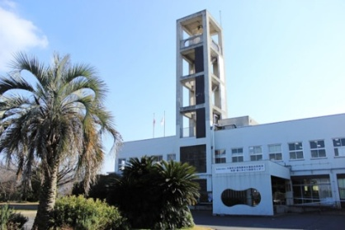
食とみどり技術センターの施設（研究所本部機能としても存在）は築５０年以上経過し老朽化が著しく、耐震性が大きく不足し安全性を欠くことから、早急な建替えが必要な状況にあります。また、環境科学センターについても築４５年を経過し老朽化が進んでいます。このような状況のもと、環境科学センターを羽曳野に移転し、研究所本部、食とみどり技術センターとともに一か所に集約する計画とします。
食とみどり技術センター
 | 食とみどり技術センター（本館・別館） | 環境科学センター
所在地 | 羽曳野市尺度442 | 大阪市東成区中道１丁目3-6-2
建設年度 | 昭和38年(築50年) | 昭和43年(築45年)
敷地面積 | 245,913㎡（公簿面積） | 2,078㎡
延床面積  （対象施設） | 本館： 約3,960㎡（ＲＣ造地上２階）  別館： 約1,440㎡（ＲＣ造地上２階）  旧実験棟：約 675㎡（ＲＣ造平屋） | 5,240㎡  （ＲＣ造地下１階・地上４階）
建替後面積 | 延べ面積 約5,365㎡ （ＲＣ造） （＋プレハブ棟約440㎡（鉄骨造））
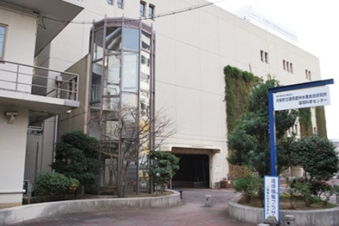

環境科学センター

■整備方針
≪７つの視点≫
新しい施設でそれぞれの機能を融合することにより７つの視点に留意した「環境農林水産分野を統括する総合研究所」として拠点整備し、「水産技術センター」「水生生物センター」とともに研究調査を行う機関として、府民の安全・安心な環境と食の創造及び農林水産業の振興に貢献していきます。
1 | 機能連携型施設計画
2 | 災害対策に貢献できる施設計画
3 | メンテ容易型施設計画
4 | エコロジー施設計画
5 | “環境・食・みどり”に関する情報発信基地としての施設計画
6 | 徹底したセキュリティ機能・セーフティネット機能を持つ施設計画
7 | 大阪府木材利用基本方針を取り入れた施設計画
資料 ７
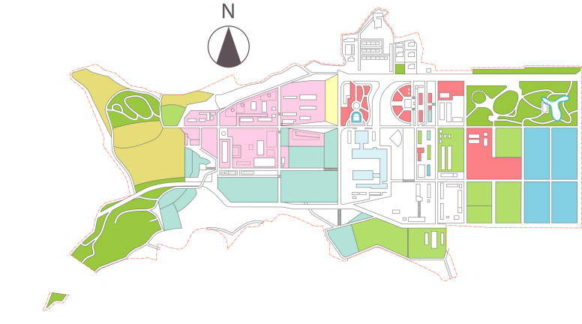
■建替計画
所在地：大阪府羽曳野市尺度442 近鉄古市駅より車で10分程度に位置します。
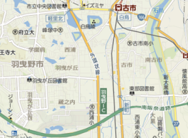
建替え検討範囲
Taishou

食とみどり技術センター
Taishou

附近見取図（出典：yahoo map）
敷地全体図
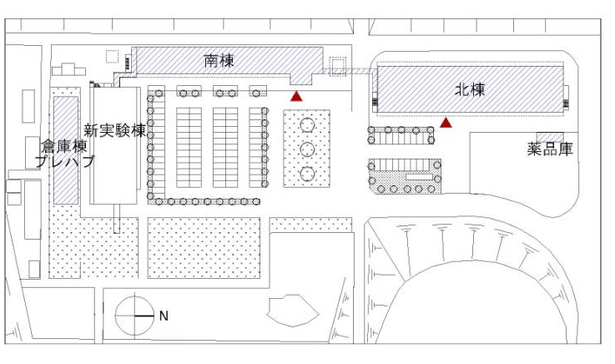
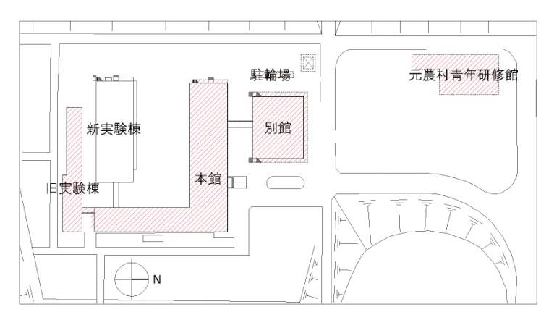
建替え検討範囲
Taishou

現状の本館・別館・旧実験棟・元農村青年研修館を撤去して、建替えを行う計画とします。
建替え検討範囲
Taishou

建替え検討範囲
Taishou

（建替後の配置図は今後の計画により変更する可能性があります）

現況配置図
建替後配置図

■施設整備工程
施設整備計画は下表のように計画をしております。
工事は平成27年度から約1年半程度として見込んでいます。（計画により工事期間や設計期間については変更する可能性があります。）

 | 平成25年度  基本設計 | 平成26年度 | 平成27年度 | 平成28年度
基本設計  実施設計  建設工事 |  | 実施設計 | 建設工事

